AANWIJZINGSBESLUIT CAMERATOEZICHT BRUG KANOVIJVER SCHUYTGRAAF JAARWISSELING 2024-2025

DE BURGEMEESTER VAN ARNHEM;

Overwegende dat,

- Er rond de jaarwisseling van 2021-2022 en 2022-2023 sprake is geweest van ernstige overlast rondom de burg bij de Kanovijver in de Schuytgraaf door grote groepen die daar massaal vuurwerk af staken en bewoners intimideerden;

- er rond de jaarwisseling van 2023-2024 ernstige overlast is geweest in de omgeving van de buurt Bloesemgaerd en het MFC Salamander;

- bovengenoemde locaties een grote aantrekkingskracht hebben voor de jongeren uit Arnhem en omgeving om (zwaar) vuurwerk af te steken en daarmee ernstige overlast te veroorzaken;

- buurtbewoners aangeven dat zij zich geïntimideerd voelen door de grote hoeveelheid jongeren en hen moeilijk op hun overlastgevende gedrag aan kunnen spreken. Zij ook tijdens een bewonersbijeenkomst op 26 november jl. hebben aangegeven, vrees te hebben dat de komende jaarwisseling weer veel overlast en onveiligheidsgevoelens voor hen met zich mee zal brengen;

- buurtbewoners bang zijn om naar buiten te gaan rondom de jaarwisseling en sommige bewoners kiezen om de wijk te verlaten tijdens de jaarwisseling vanwege de overlast;

- uit gesprekken tussen de buurt en Team Leefomgeving is gebleken dat de meeste bewoners graag zien dat de gemeente de brug afsluit op oudejaarsdag, zodat dit niet (opnieuw) een verzamelpunt wordt;

- uit politie informatie blijkt dat zich de afgelopen weken (december 2024) al meerdere incidenten hebben voorgedaan op voornoemde locaties in aanloop naar de feestdagen;

- in het verleden er veel (vuurwerk)overlast heeft plaatsgevonden door jongeren rondom de scholen en de MFC’s in de wijk Schuytgraaf, met vernielingen en brandstichting tot gevolg;

- de gemeente de afgelopen jaren rondom de jaarwisseling extra cameratoezicht heeft geplaatst bij deze scholen en MFC’s, met als gevolg dat zich hier minder incidenten hebben voorgedaan;

- vanuit het wijkveiligheidsoverleg door politie, handhaving en jongerenwerk/straathoekwerk aangegeven dat de brug een absolute hotspot is voor dit jaar en er grote zorgen bestaan dat dit opnieuw een verzamelpunt wordt van jongeren om vuurwerk af te steken;

- Gezien de ervaring leert dat de overlast het hoogtepunt bereikt na 00:00 uur op 1 januari en vaak aanhoudt tot diep in de nacht;

- gezien de ervaring dat omwonende geen nachtrust hebben, schade ondervinden en zich geïntimideerd voelen;

- de inzet een brede en integrale aanpak omvat van persoonsgerichte en locatiegerichte maatregelen. Onderdeel daarvan is onder meer het in de maand december afleggen van huisbezoeken aan bekende overlastgevers, waarbij een brief namens de gemeente wordt uitgereikt aan de ouders. Op de zogenaamde hotspots zal extra toezicht zijn van jongerenwerkers, handhavers en politie;

- als onderdeel van de brede inzet, het gebruik van tijdelijk cameratoezicht noodzakelijk is om het hekwerk te beschermen, te zorgen dat de brug afgesloten blijft en bijdraagt aan het efficiënter houden van toezicht in de openbare ruimte;

- cameratoezicht, ondersteunend is aan de extra surveillance van politie, handhaving, de extra inzet van de straathoekwerk in aanloop naar de jaarwisseling en op de dag zelf en komt tegemoet aan de wens van de bewoners en professionals;

- de inzet van cameratoezicht in omvang en in duur beperkt blijft tot de noodzakelijke periode;

- dat het cameratoezicht in het hierna genoemde gebied voldoet aan de eisen die artikel 151c van de Gemeentewet stelt aan het instellen van cameratoezicht (o.a. kenbaarheid cameratoezicht, proportionaliteit, subsidiariteit);

- dat de belangen van de openbare orde en veiligheid en het voorkomen van wanordelijkheden en strafbare feiten in het gebied zwaarder wegen dan het individuele belang van de eventuele inperking op persoonsniveau (bescherming van de persoonlijke levenssfeer);

- dat de duur van de aanwijzing en de omvang van het gebied proportioneel zijn in relatie tot het beoogde legitieme doel;

- aanvullend aan cameratoezicht maatregelen worden genomen om ordeverstoringen en overlast in de openbare ruimte te voorkomen en de wijkbewoners hiertegen te beschermen. Deze maatregelen bestaan onder andere uit extra inzet en intensivering van handhaving, politie, straathoekwerk en het afsluiten van de brug;

- deze integrale aanpak is besproken en akkoord bevonden in het wijkveiligheidsoverleg Schuytgraaf/Elderveld d.d. 12 november 2024 waar zowel gemeente als politie onderdeel van uitmaakt;

- de inzet van gemeente en partners er op gericht is om een herhaling van dit soort ongeregeldheden in de wijk de in Arnhem te voorkomen.

Gelet op artikel 2.9.1 van de Algemene Plaatselijke Verordening voor Arnhem (APV) en artikel 151c Gemeentewet:

Besluit:
De burgemeester besluit tot het aanwijzen van het gebied als weergegeven op kaart 01, als gebied waar ten behoeve van het toezicht op de daarin gelegen openbare plaatsen en andere voor eenieder toegankelijke plaatsen tijdelijk – in de aanloop naar tot en met kort na de jaarwisseling en het einde van de kerstvakantie – mobiel, flexibel cameratoezicht ingezet wordt;
Dit besluit treedt in werking op de dag na die waarop deze wordt bekendgemaakt;
Dit besluit om cameratoezicht in te zetten geldt voor de periode van 29 december 2024 tot en met 2 januari 2025;
Dit besluit wordt aangehaald als: Aanwijzingsbesluit cameratoezicht brug Kanovijver Schuytgraaf Jaarwisseling 2024-2025.

Aldus vastgesteld op 19 december 2024.

De burgemeester van Arnhem,

A. Marcouch

Bijlage kaart 01 Aanwijzingsbesluit cameratoezicht brug Kanovijver Schuytgraaf Jaarwisseling 2024-2025
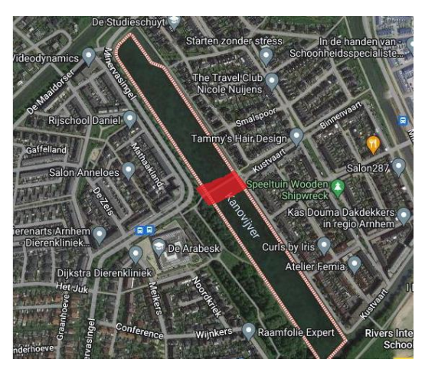

Bezwaar en voorlopige voorziening
Indien een belanghebbende het niet eens is met dit besluit, kan hij binnen zes weken na de dag waarop dit besluit bekend is gemaakt, bij de burgemeester een bezwaarschrift indienen (Postbus 9029, 6800EL Arnhem).
Tevens kan, nadat bezwaar is gemaakt, op grond van artikel 8:81 van de Algemene wet bestuursrecht een verzoek om voorlopige voorziening worden ingediend bij de voorzieningenrechter van de rechtbank te Arnhem (postadres: Sector Bestuursrecht, Postbus 9030, 6800 EM Arnhem). Daarbij dient een afschrift van het bezwaarschrift te worden overgelegd. Hiervoor is men griffierecht verschuldigd. De rechtbank kan hierover verder informatie verstrekken.

